
-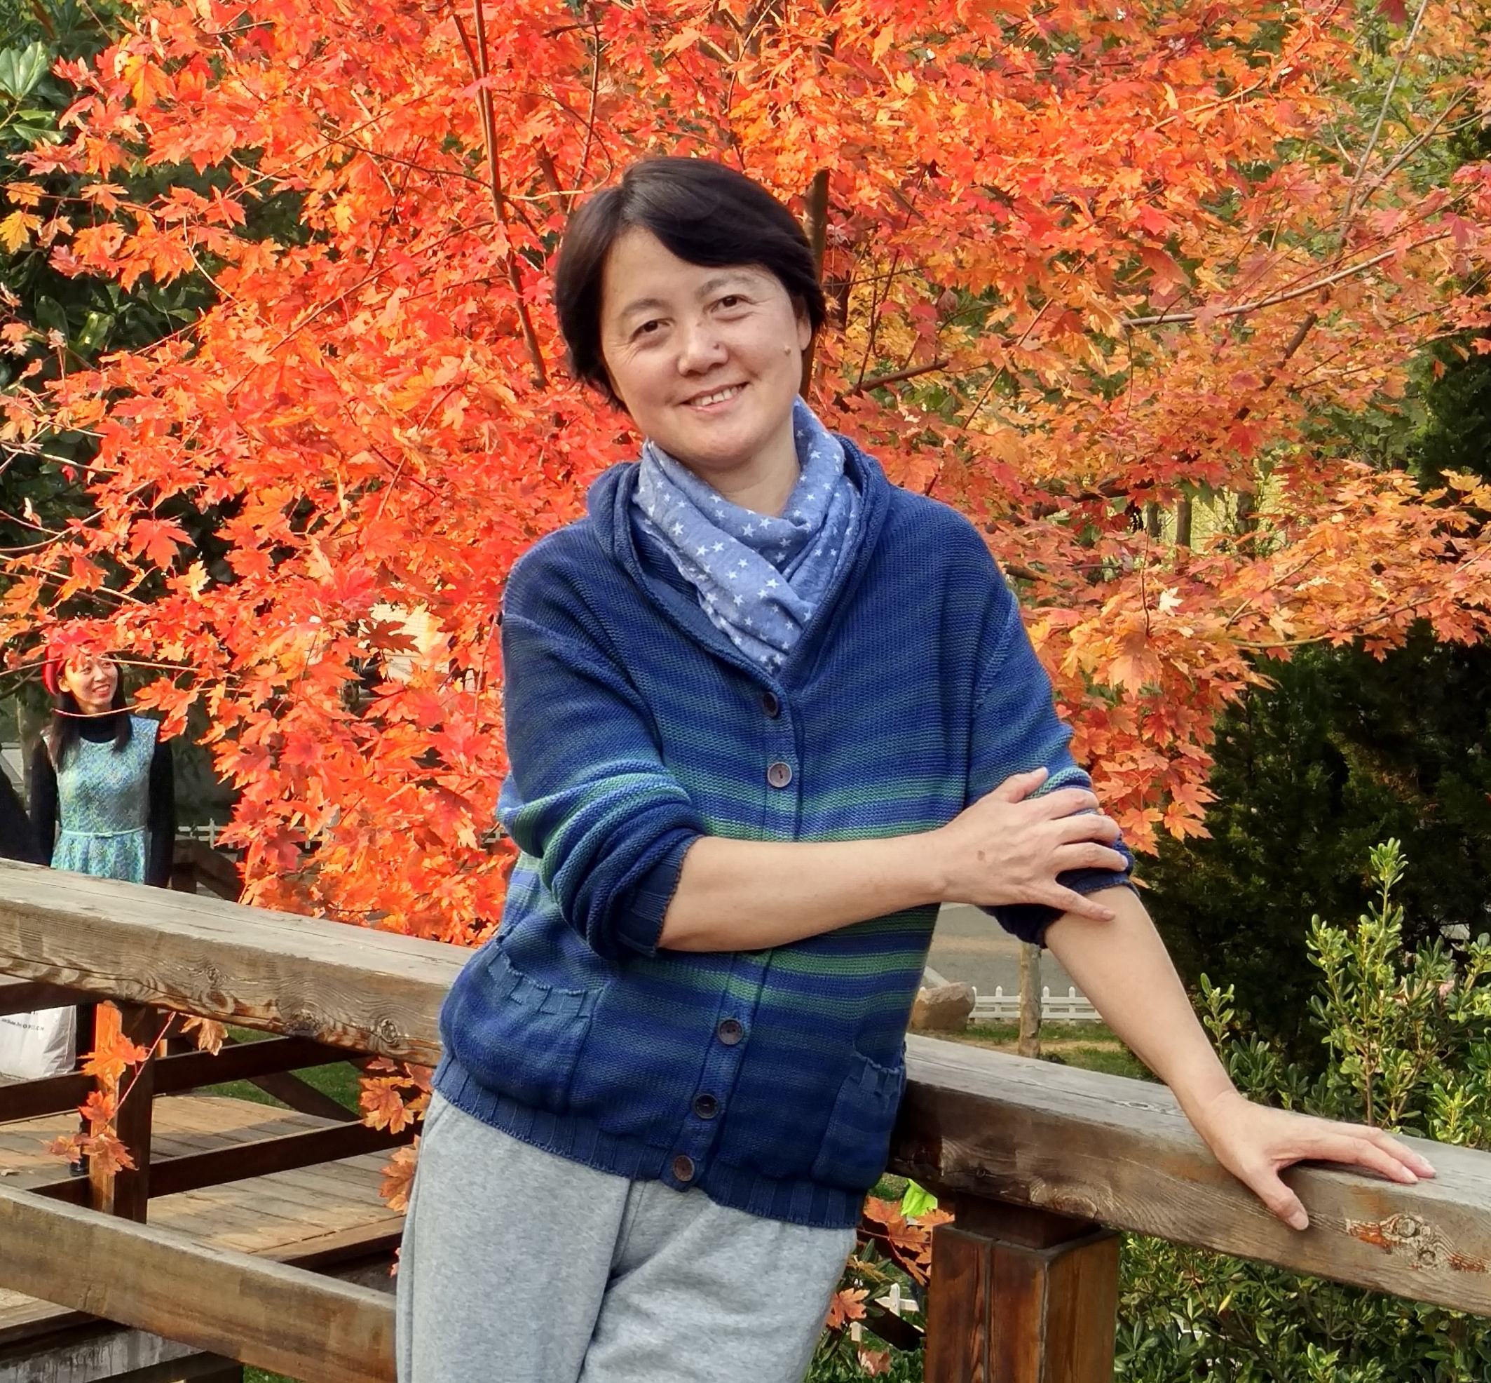
2016年十二月最美教师服务明星事迹: 李琳
作为学校最年长的班主任，她爱岗敬业、尽职履责，始终遵循苏霍姆林斯基的名言“有时宽容引起的道德震动比惩罚更强烈”，因而在对待学生时她多了一份宽容，少了一些批评；多了一些微笑，少了一些严厉，给学生尽可能多的自由空间；课堂上，她会拓展很多与课文有关的课外知识，并引导学生去搜集，去了解，让学生对学习始终保有新鲜感，深受家长学生的爱戴。
孩子们能处处感受到她的童心。课间活动是孩子们最快乐的时光，抓住这个时间她常常与孩子们进行心灵的沟通，了解孩子们的内心世界；她经常主动参与学生的课间活动，与学生一起赛魔方，一起玩折纸……寻找和孩子们共同的志趣。
在玩与乐中，她和孩子们的感情不断增进。想孩子所想，爱孩子所爱。拥有一颗不老的童心，真正走进孩子们的内心世界。

